Guía de aprendizaje PIE
Nombre del Estudiante |  |  | Curso: 1 año A
Nombre del Estudiante |  |  | Fecha: Semana 04-05 al 08-05
Unidad: 0 | Conceptos de Ubicación
O.A.(s) Adaptado: | Describir la posición de objetos y personas, respecto de un punto u objeto de referencia, empleando conceptos de ubicación y distancia tales como: dentro/fuera; encima/debajo; cerca/lejos (OA 3 – Segundo ciclo – Nivel Medio – Pensamiento Matemático).
Docente: | Katherine Artillería García  Docente PIE | Asignatura: | Matemáticas

Nota:
Se solicita guardar cada guía de material de apoyo pie para cuando nos reintegremos realicemos un trabajo colaborativo con cada material entregado… CUIDATE MUCHO … Cariños, Katherine Artilleria, Docente PIE.

CONCEPTO DE UBICACIÓN: Dentro/Fuera.
1. Encierra en un CUADRADO los juguetes que están FUERA de la caja de juguetes.
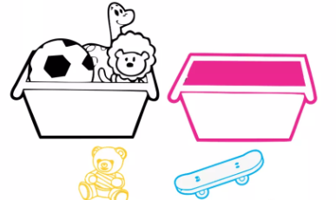
2. Colorea de AMARILLO los que se encuentren DENTRO. Y encierra con un CIRCULO los que estén FUERA en cada caso.
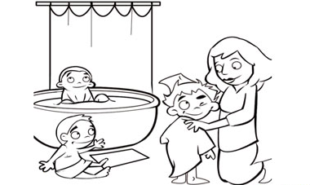
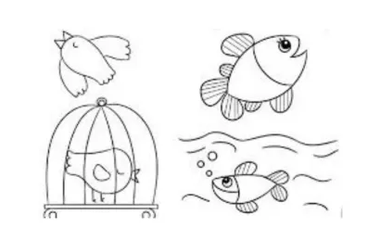
3. Marca con una X el niño que esta FUERA de la ducha. Colorea de color AZUL el niño que esta DENTRO de la ducha
